**GUIDE D’UTILISATION POUR LE LOGICIEL DE GESTION DE STOCK JSTORE**

**Fait par Jordie Lutundula gradué en informatique de gestion à l’institut supérieur pédagogique de la Gombe**

**Copy for 2017 in the store domaine**

**Contact mail :** [**redilutunx@gmail.com**](mailto:redilutunx@gmail.com)

**Téléphone : +243813294109**

# **But du logiciel**

JStore est un logiciel de gestion de stock qui vous offre ses meilleurs services. Il a été développé par dans le but de faciliter le management de stock de n’importe quel magasin ou boutique exerçant une activité commerciale en tenant compte leurs réalités.

# **Présentation du logiciel**

JStore compte plusieurs modules que nous citons :

* Connexion à l’application ;
* Login ;
* Gestion des types des articles ;
* Gestion des articles ;
* Gestion des fournisseurs ;
* Gestion des clients ;
* Stockage des articles ;
* Gestion des approvisionnements (entrées) ;
* Gestion des ventes (sortie) ;
* Facturation ;
* Magasin (JStore) ;
* Gestion des utilisateurs.

Apres avoir vous présenter les différents modules constituants JStore, maintenant nous allons vous faire connaitre comment utiliser JStore dès son premier lancement.

# **Utilisation de JStore**

## **Premier lancement**

Lors du premier lancement du JStore, ce dernier vous demandera de créer un JStore comme vous montre l’image ci-dessous.

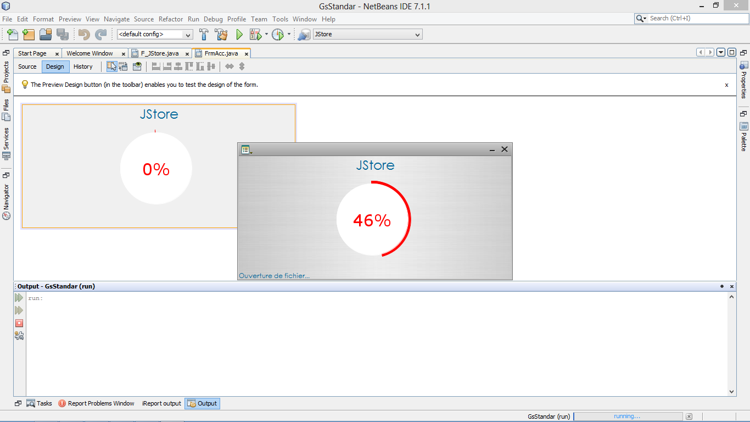

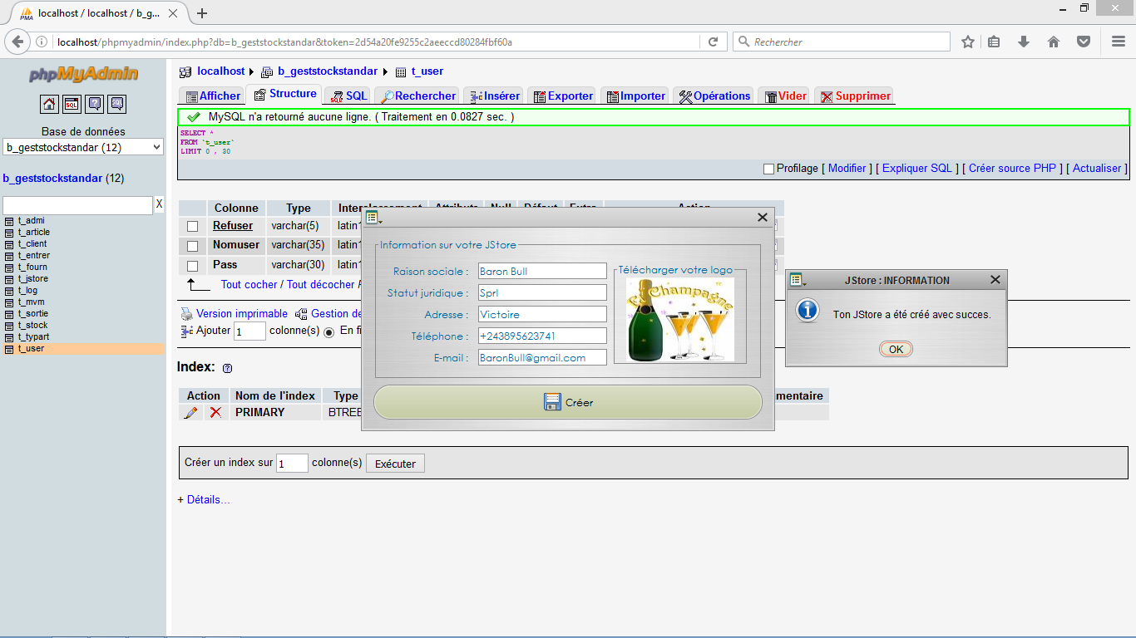

Puis sur ok pour valider la création

Cliquer sur créer

Apres avoir créé votre JStore, vous devez créer votre administrateur qui est un utilisateur qui aura accès à toute l’application.

